Szanowni Mieszkańcy Gminy Toszek oraz Gminy Wielowieś!
Uprzejmie prosimy o wzięcie udziału w ankiecie - zabranie głosu będzie przejawem Państwa troski o dobro gminy. Stanowi też cenną informację o wizji jej rozwoju oczami obywateli.
Prosimy o odpowiedzi na zadane poniżej pytania .
Pominięcie któregoś z nich (np. z powodu nieznajomości zagadnienia) nie dyskwalifikuje ankiety, ponieważ każda wypowiedź (nawet na pojedyncze pytania) jest ważna.
Ankieta jest anonimowa.

A N K I E T A

„Problemy środowiskowe naszej gminy – jak je rozwiązać ? Spostrzeżenia i pomysły.”

1. Czy powietrze w naszej gminie mogłoby być lepsze ? Jak temu zaradzić?
(niska emisja z palenisk domowych, uciążliwe emisje i odory itp.)

…………………………………………………………………………………………………...

…………………………………………………………………………………………………...

…………………………………………………………………………………………………...

…………………………………………………………………………………………………...

2. Dbałość o porządek i czystość w naszej gminie. Co nam doskwiera ?
(gospodarka odpadami, dzikie wysypiska, odśnieżanie, sprawy porządkowe itp.)

…………………………………………………………………………………………………...

…………………………………………………………………………………………………...

…………………………………………………………………………………………………...

…………………………………………………………………………………………………...

3. Co może zagrażać jakości naszych wód ? Przyczyny.
(gospodarka wodno-ściekowa, czystość wód powierzchniowych, chemizacja rolnictwa itp.)

…………………………………………………………………………………………………...

…………………………………………………………………………………………………...

…………………………………………………………………………………………………...

…………………………………………………………………………………………………...

4. Jak zachować ład krajobrazu ? Rola planowania i zagospodarowania przestrzennego.
(urbanizacja i osadnictwo, lokalizacja inwestycji, użytkowanie rolnicze, drogi itp.)

…………………………………………………………………………………………………...

…………………………………………………………………………………………………...

…………………………………………………………………………………………………...

…………………………………………………………………………………………………...
5. Czy doceniamy bogactwo przyrodnicze naszej gminy ? Na co warto zwrócić uwagę ?
(parki, różnorodność zbiorowisk roślinnych, rodzime odmiany roślin i rasy zwierząt itp.)

…………………………………………………………………………………………………...

…………………………………………………………………………………………………...

…………………………………………………………………………………………………...

…………………………………………………………………………………………………...

6. Jakie inne sprawy wymagające rozwiązania chciałbym zasygnalizować samorządowi:

…………………………………………………………………………………………………...

…………………………………………………………………………………………………...

…………………………………………………………………………………………………...

…………………………………………………………………………………………………...

…………………………………………………………………………………………………...

…………………………………………………………………………………………………...

…………………………………………………………………………………………………...

7. Chciałbym przedstawić następujące dobre pomysły dla usprawnienia życia mieszkańców:

…………………………………………………………………………………………………...

…………………………………………………………………………………………………...

…………………………………………………………………………………………………...

…………………………………………………………………………………………………...

…………………………………………………………………………………………………...

…………………………………………………………………………………………………...

…………………………………………………………………………………………………...

Dziękujemy za wypełnienie ankiet. Odbiorą je realizatorzy projektu w terminie 10-11.XII.
Załączone dodatkowe egzemplarze przeznaczone są dla innych zainteresowanych osób.


Niniejsza ankieta została przygotowana przez Polski Klub
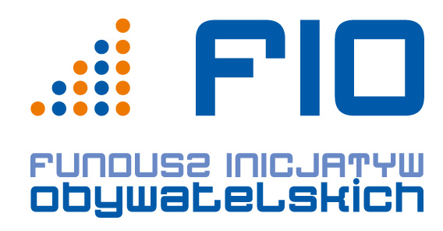
Ekologiczny Koło Miejskie w Gliwicach w ramach projektu: „Obywatel w urzędzie./Prawo do informacji publicznej.”, realizowanego na podstawie rządowego programu Fundusz Inicjatyw Obywatelskich (FIO).

